Министерство образования Республики Беларусь
Учреждение образования «Белорусский государственный университет
информатики и радиоэлектроники»

Факультет компьютерных систем и сетей

Кафедра электронных вычислительных машин

Дисциплина: Программирование на языках высокого уровня

ПОЯСНИТЕЛЬНАЯ ЗАПИСКА
к курсовому проекту
на тему

ИНФОРМАЦИОННАЯ СИСТЕМА
ЛЕКАРСТВЕННЫХ ПРЕПАРАТОВ

БГУИР КП 1-40 02 01 109 ПЗ

Студент: гр. 150501 Кипятков В. И.

Руководитель: старший преподаватель
каф. ЭВМ Ковальчук А. М.

МИНСК 2022

СОДЕРЖАНИЕ
ВВЕДЕНИЕ 2
1 ПОСТАНОВКА ЗАДАЧИ 2
2 ОБЗОР ЛИТЕРАТУРЫ 2
3 ФУНКЦИОНАЛЬНОЕ ПРОЕКТИРОВНИЕ 2
4 РАЗРАБОТКА ПРОГРАММНЫХ МОДУЛЕЙ 2
4.1 Разработка схем алгоритмов 2
4.2 Разработка алгоритмов 2
5 РЕЗУЛЬТАТ РАБОТЫ 2
ЗАКЛЮЧЕНИЕ 2
СПИСОК ЛИТЕРАТОРЫ 2
ПРИЛОЖЕНИЕ А 2
ПРИЛОЖЕНИЕ Б 2
ПРИЛОЖЕНИЕ В 2
ПРИЛОЖЕНИЕ Г 2
ПРИЛОЖЕНИЕ Д 2

ВВЕДЕНИЕ

С++ - язык программирования, который поддерживает такие парадигмы программирования как процедурное программирование, объектно-ориентированное программирование, обобщенное программирование, обеспечивает модульность, раздельную компиляцию, обработку исключений, абстракцию данных, объявление типов (классов) объектов, виртуальные функции. Стандартная библиотека включает, в том числе, общеупотребительные контейнеры и алгоритмы. C++ сочетает свойства как высокоуровневых, так и низкоуровневых языков. В сравнении с его предшественником - языком C, - наибольшее внимание уделено поддержке объектно-ориентированного и обобщённого программирования.
Название «язык программирования С++» происходит от языка программирования С, в котором унарный оператор ++ обозначает инкремент переменной.
Язык программирования широко используется для разработки программного обеспечения. А именно, создание разнообразных прикладных программ, разработка операционных систем, драйверов устройств, а также видео игр и многое другое.
С целью поддержки принципов объектно-ориентированного программирования все объектно-ориентированные языки, включая С++, обеспечивают три характерных принципа: инкапсуляцию, полиморфизм, и наследование.
Инкапсуляция — это программный механизм, который связывает данные с обрабатывающими их кодами и защищает и те, и другие от внешних воздействий и ошибочных действий.
Полиморфизм обозначает средство, позволяющее посредством единого интерфейса получить доступ к целому классу действий.
Наследование является процессом, который позволяет одному объекту приобретать свойства другого объекта.

1 ПОСТАНОВКА ЗАДАЧИ

Программный модуль “Информационная система лекарственных препаратов” должна иметь удобный пользовательский интерфейс с необходимыми пунктами меню. Информация должна храниться в нескольких файлах, связанных определенным образом. Реализовать добавление, удаление, поиск лекарственных препаратов по цене, названию, производителю. Другие методы, в зависимости от специфики задачи.
Разработать иерархию классов с использованием наследования (не меньше 3-х уровней наследования). Разработать и использовать классы контейнеров, итераторов и алгоритмов (свои и STL). Производить обработку исключительных ситуаций. При реализации операции редактирования, добавления, удаления информации необходимо предусмотреть операцию отмены последних действий.

2 ОБЗОР ЛИТЕРАТУРЫ

2.1 Обзор методов и алгоритмов решения поставленной задачи

Для решения задачи был выбран язык программирования С++ и методология объектно-ориентированного программирования.
В процессе разработки программы были использованы различные возможности языка С++, которые будут описаны ниже.
Для хранения объектов было использовано такое средство языка, как шаблонный класс. Конкретно в данной программе для этой цели был реализован свой контейнер двунаправленное кольцо.
Получение доступа к элементам контейнера осуществляется с помощью итератора – это объект, который может перебирать элементы в контейнере и предоставлять доступ к отдельным элементам. В процессе написания программы был создан свой класс итератор.
Язык С++ предоставляет возможность работы со стандартной библиотекой шаблонов(STL) – набор согласованных обобщённых алгоритмов, контейнеров, средств доступа к их содержимому и различных вспомогательных функций. STL-контейнер deque, реализующий динамический массив, и его методы push_back – добавить элемент в конец контейнера, pop_back – удаление последнего элемента контейнера, pop_front – удаление первого элемента контейнера, size – возвращает количество элементов контейнера, оператор [] – возвращает элемент по указанному индексу, были использованы для реализации отмены последнего действия.
В программе осуществляется обработка исключительных ситуаций – механизм, предназначенный для описания реакции программы на ошибки, которые могут возникнуть при выполнении программы и приводят к невозможности (бессмысленности) дальнейшей обработки программой её базового алгоритма, этот механизм реализуется с помощью конструкции try…catch и оператора throw.

3 ФУНКЦИОНАЛЬНОЕ ПРОЕКТИРОВНИЕ

В данном разделе описываются входные и выходные данные программы, диаграмма классов, а также приводится описание используемых классов и их методов.

3.1 Структура входных и выходных данных

Таблица 3.1 - файл мазей Solutions.txt
Название препарата | Цена(BYN) | Производитель | Масса(мг, г) | Концентрация(%) | Способ нанесения
Вазилин | 2.99 | Здоровье | 80г | 20 | Втирание

Таблица 3.2 - файл растворов Salve.txt
Название препарата | Цена(BYN) | Производитель | Объём(мл, л) | Концентрация(%) | способ применения
Касторка | 8 | Цветок | 500мл | 96 | Внутренний

Таблица 3.3 - файл таблеток Tablets.txt
Название препарата | Цена(BYN) | Производитель | Масса(мг, г) | количество в упаковке(шт)
Анальгин | 4.45 | Санофи | 500мг | 20

Таблица 3.4 - файл порошков Powder.txt
Название препарата | Цена(BYN) | Производитель | Масса(мг, г) | основная жидкость
Терафлю | 8,9 | БелАвита | 50г | Горячая вода

Таблица 3.5 - файл аэрозолей Aerosols.txt
Название препарата | Цена(BYN) | Производитель | Концентрация(%) | время активности(с, мин, ч)
Ксилин | 3,00 | Вечность | 2 | 5ч

3.2 Разработка диаграммы классов

Диаграмма классов данной работы показана в приложении А.

3.3 Описание классов

Класс Ring<T> - шаблонный класс контейнера двунаправленного кольца. Является основным классом программы и служит для хранения объектов прочих классов.
Описание полей класса:
Element<T>* Curr – указатель на текущий элемент кольца.
Element<T>* Head – указатель на первый элемент кольца.
int length – количество элементов кольца.
Описание методов:
Ring() – конструктор контейнера.
Ring(T obj) – конструктор с параметром.
Ring(const Ring<T>& obj) – конструктор копирования.
~Ring() – деструктор контейнера.
void init() – текущий элемент ссылается на первый.
void push(T data) – добавляем в кольцо новый элемент T.
void push() – добавляем в кольцо новый элемент введённый с клавиатуры.
T pop() – возвращает значение последнего элемента и удаляет его.
void del(Ring<T>& ring) – удаление элементов из контейнера совпадающих с элементами ring.
void reInf(T finded) – метод изменения поля.
void loop() – выводит содержимое контейнера.
void clear() – очистка контейнера.
int isNoEmpty() – проверяет пуст ли контейнер.
void past(Ring<T> ring) – вставляет элементы из ring в данный контейнер.
Iterator Begin() – вернуть начало кольца
Iterator End() – вернуть конец кольца

Структура Element<T> – шаблонная структура элемента контейнера
Описание полей структуры:
Element* next – указатель на следующий элемент контейнера.
Element* prev – указатель на предыдущий элемент контейнера.
T data – информация, хранящаяся в элементе.

Класс Iterator – класс итератор вложенный в Ring
Описание полей класса:
Element<T>* curr – указатель на текущий элемент.
Описание методов класса:
Iterator() – Конструктор.
Iterator(Element<T>*) – конструктор для функций Begin() и End()
T& operator++(int) – двинуться впереёд по кольцу
T& operator--(int) – двинуться назад по кольцу
T& operator*() – получить данные по указателю
bool operator!=(Iterator) – перегрузка оператора !=
bool operator==(Iterator) – перегрузка оператора ==

Класс Interface – класс интерфейса, включающий в себя все основные меню работы с программой
Описание методов класса:
int start() – меню выбора типа препарата.
int chouse(Ring<T>&, const char*) – меню выбора операции над препаратами.
void reInf_ring(Ring<T>& test) – меню изменения информации о препаратах.
void show_ring(Ring<T> test) – меню вывода препаратов.
void delete_ring(Ring<T>& test) – меню удаления препаратов.
void save_ring(Ring<T> ring, deque<Ring<T>>& memorry) – сохранение последнего действия.
void ctrl_z(Ring<T>& ring, deque<Ring<T>>& memorry) – отмена последнего действия.
void get_file(Ring<T>& test, const char* name_file) – достать всю информацию из файла.
void geve_file(Ring<T>& test, const char* name_file) – записать всю информацию в файл.

Класс File – базовый класс работы с файлами
Описание полей класса:
char file_name[80] – название файла.
ifstream file_i – поток для чтения из файла
ofstream file_o – поток для записи в файл
Описание методов класса:
File(const char* name) – конструктор с параметром.

Класс File_text – класс работы с текстовыми файлами
Описание методов класса:
File_text(const char* name) : File(name) – конструктор с параметром.
~File_text() – деструктор.
bool open_file_in() – открыть файл в режиме чтения.
bool open_file_out() – открыть файл в режиме записи.
void remote() – очистить файл.
void write_record_in_file_text(T& obj) – записать объект T в файл.
void read_record_in_file_text(T& obj) – записать информацию в объект T из файла.
bool feof() – проверяет, конец ли файла.

Класс Exception – базовый класс для ошибок разного типа
Описание полей класса:
int code – код ошибки.
char massage[80] – тип ошибки
Описание методов класса:
Exception(int, const char[80])– конструктор класса
~Exception() – деструктор класса
virtual void what() – абсолютно виртуальная функция вывода ошибки на экран

Класс Exception_input - класс обработки ошибок ввода
Описание полей класса:
char input_massage[80] – сообщение чтобы помочь исправить ошибку
Exception_input(int, const char[80], const char[80]) – конструктор с параметрами.
~Exception_input() – деструктор класса
void what() – вывод ошибки

Класс Exception_cont - класс обработки ошибок контейнера
Описание полей класса:
char cont_massage[80] – сообщение чтобы помочь исправить ошибку
Exception_cont(int, const char[80], const char[80]) – конструктор с параметрами
~Exception_cont() – деструктор класса
void what() – вывод ошибки

Класс Exception_file – базовый класс для ошибок с файлами
Описание полей класса:
char file_massage[80] – сообщение чтобы помочь исправить ошибку
Описание методов класса:
Exception_file(int, const char[80], const char[80]) – конструктор класса
~ Exception_file () – деструктор класса
virtual void what() – абсолютно виртуальная функция вывода ошибки на экран

Класс Algorithm – класс для манипуляций с контейнером
Описание методов класса:
void sort_Ring(Ring<T>& ring) – сортирует контейнер.
void find(Ring<T>& ring, T inf) – выделяет элементы из контейнера ring равные элементу inf.

Класс Medication – класс лекарственный препарат
Описание полей класса:
string name – название
float price – цена
string manufacturer – производитель
Описание методов класса:
Medication() – конструктор
Medication(const Medication& copy) – конструктор копирования
Medication(Medication&& copy) noexcept – конструктор перемещения
~Medication() – деструктор
string get_name() – получить название
float get_price() – получить цену
string get_manufacturer() – получить производителя
void set_name(std::string) – установить название
void set_price(float) – установить цену
void set_manufacturer(string) – установить производителя
friend bool equ(Medication& first_object, Medication& second_object) – эквиволентвы ли объекты
friend bool operator==(Medication&, Medication&) – перегрузка оператора ==
Medication& operator=(const Medication& equ_string) – перегрузка оператора =
friend ostream& operator<<(ostream&, Medication&) – перегрузка оператор вывода
friend istream& operator>>(istream&, Medication&) – перегрузка оператор ввода
friend ofstream& operator<<(ofstream& fs, Medication& obj) – перегрузка оператор вывода в файл
friend ifstream& operator>>(ifstream& fs, Medication& obj) – перегрузка оператор ввода из файла

Класс Aerosols – класс аэрозоли, наследуется от Medication
Описание полей класса:
float concetration – концентрация
string time – время действия препарата
Описание методов класса:
Aerosols() – конструктор
Aerosols(const Aerosols& copy) – конструктор копирования
Aerosols(Aerosols&& copy) noexcept – конструктор перемещения
~Aerosols() – деструктор
string get_time() – получить время действия препарата
float get_concentration() – получить концентрацию
void set_time(string) – установить время действия препарата
void set_concentration(float) – установить концентрацию
bool set_something()– установить выбранное поле
friend bool equ(Aerosols& first_object, Aerosols& second_object) – эквиволентвы ли объекты
friend bool compare(Aerosols& first_obj, Aerosols& second_obj, int& menu) – сравнивает объекты по выбранному полю
friend bool operator==(Aerosols&, Aerosols&) – перегрузка оператора ==
Aerosols& operator=(const Aerosols& equ_string) – перегрузка оператора =
friend ostream& operator<<(ostream&, Aerosols&) – перегрузка оператор вывода
friend istream& operator>>(istream&, Aerosols&) – перегрузка оператор ввода
friend ofstream& operator<<(ofstream&, Aerosols&) – перегрузка оператор вывода в файл
friend ifstream& operator>>(ifstream&, Aerosols&) – перегрузка оператор ввода из файла
void print_table() – вывод шапки таблицы

Класс Liquid – класс жидкие, наследуется от Medication
Описание полей класса:
double volume – объём
float concentration – концентрация
Описание методов класса:
Liquid() – конструктор
Liquid(const Liquid& copy) – конструктор копирования
Liquid(Liquid&& copy) noexcept – конструктор перемещения
~Liquid() – деструктор
string get_volume() – получить объём
float get_concentration() – получить концентрацию
void set_volume(string) – установить объём
void set_concentration(float) – установить концентрацию
friend bool equ(Liquid&, Liquid&) – эквиволентвы ли объекты
friend bool operator==(Liquid&, Liquid) – перегрузка оператора ==
Liquid& operator=(const Liquid&) – перегрузка оператора =
friend ostream& operator<<(ostream&, Liquid&) – перегрузка оператор вывода
friend istream& operator>>(istream&, Liquid&) – перегрузка оператор ввода
friend ofstream& operator<<(ofstream&, Liquid&) – перегрузка оператор вывода в файл
friend ifstream& operator>>(ifstream&, Liquid&) – перегрузка оператор ввода из файла

Класс Solid – класс твёрдые, наследуется от Medication
Описание полей класса:
string weight – масса
Описание методов класса:
Solid() – конструктор
Solid(const Solid& copy) – конструктор копирования
Solid(Solid&& copy) noexcept – конструктор перемещения
~Solid() –деструктор
string get_weight() – получить масса
void set_weight(string) – установить масса
friend bool equ(Solid&, Solid&) – эквиволентвы ли объекты
friend bool operator==(Solid&, Solid&) – перегрузка оператора ==
Solid& operator=(const Solid&) – перегрузка оператора =
friend ostream& operator<<(ostream&, Solid&) – перегрузка оператор вывода
friend istream& operator>>(istream&, Solid&) – перегрузка оператор ввода
friend ofstream& operator<<(ofstream&, Solid&) – перегрузка оператор вывода в файл
friend ifstream& operator>>(ifstream&, Solid&) – перегрузка оператор ввода в файл

Класс Salve – класс раствор, наследуется от Liquid
Описание полей класса:
string application_method – способ применения
Описание методов класса:
Salve() – конструктор
Salve(const Salve& copy) – конструктор копирования
Salve(Salve&& copy) noexcept – конструктор перемещения
~Salve() – деструктор
string get_application_method() – получить способ применения
void set_application_method(string) – установить способ применения
bool set_something() – установить по выбранному полю
friend bool equ(Salve&, Salve&) – эквиволентвы ли объекты
friend bool compare(Salve&, Salve&, int&) – сравнивает объекты по выбранному полю
friend bool operator==(Salve&, Salve&) – перегрузка оператора ==
Salve& operator=(const Salve&) – перегрузка оператора =
friend ostream& operator<<(ostream&, Salve&) – перегрузка оператор вывода
friend istream& operator>>(istream&, Salve&) – перегрузка оператор ввода
friend ofstream& operator<<(ofstream&, Salve&) – перегрузка оператор вывода в файл
friend ifstream& operator>>(ifstream&, Salve&) – перегрузка оператор ввода в файл
void print_table() – вывод шапки таблицы

Класс Solutions – класс мазь, наследуется от Liquid
Описание полей класса:
string type_using – способ нанесения
Описание методов класса:
Solutions() – конструктор
Solutions(const Solutions& copy) – конструктор копирования
Solutions(Solutions&& copy) noexcept – конструктор перемещения
~Solutions() – деструктор
string get_type_using() – получить способ нанесения
void set_type_using(string) – установить способ нанесения
bool set_something() – установить по выбранному полю
friend bool equ(Solutions&, Solutions&) – эквиволентвы ли объекты
friend bool compare(Solutions&, Solutions&, int&) – сравнивает объекты по выбранному полю
friend bool operator==(Solutions&, Solutions&) – перегрузка оператора ==
Solutions& operator=(const Solutions&) – перегрузка оператора =
friend ostream& operator<<(ostream&, Solutions&) – перегрузка оператор вывода
friend istream& operator>>(istream&, Solutions&) – перегрузка оператор ввода
friend ofstream& operator<<(ofstream&, Solutions&) – перегрузка оператор вывода в файл
friend ifstream& operator>>(ifstream&, Solutions&) – перегрузка оператор ввода в файл
void print_table() – вывод шапки таблицы

Класс Powder – класс порошок, наследуется от Solid
Описание полей класса:
string environment – жидкость для растворения
Описание методов класса:
Powder() – конструктор
Powder(const Powder& copy) – конструктор копирования
Powder(Powder&& copy) noexcept – конструктор перемещения
~Powder() – деструктор
string get_environment() – получить жидкость для растворения
void set_environment(string) – установить жидкость для растворения
bool set_something() – установить по выбранному полю
friend bool equ(Powder&, Powder&) – эквиволентвы ли объекты
friend bool compare(Powder&, Powder&, int&) – сравнивает объекты по выбранному полю
friend bool operator==(Powder&, Powder&) – перегрузка оператора ==
Powder& operator=(const Powder&) – перегрузка оператора =
friend ostream& operator<<(ostream&, Powder&) – перегрузка оператор вывода
friend istream& operator>>(istream&, Powder&) – перегрузка оператор ввода
friend ofstream& operator<<(ofstream& fs, Powder&) – перегрузка оператор вывода в файл
friend ifstream& operator>>(ifstream&, Powder&) – перегрузка оператор ввода в файл
void print_table() – вывод шапки таблицы
Класс Tablets – класс таблетки, наследуется от Solid
Описание полей класса:
int kol_package – количество в упаковке
Описание методов класса:
Tablets() – конструктор
Tablets(const Tablets& copy) – конструктор копирования
Tablets(Tablets&& copy) noexcept – конструктор перемещения
~Tablets() – деструктор
int get_kol_package() – получить количество в упаковке
void set_kol_package(int) – установить количество в упаковке
bool set_something() – установить по выбранному полю
friend bool equ(Tablets&, Tablets&) – эквиволентвы ли объекты
friend bool compare(Tablets&, Tablets&, int&) – сравнивает объекты по выбранному полю
friend bool operator==(Tablets&, Tablets&) – перегрузка оператора ==
Tablets& operator=(const Tablets&) – перегрузка оператора =
friend ostream& operator<<(ostream&, Tablets&) – перегрузка оператор вывода
friend istream& operator>>(istream&, Tablets&) – перегрузка оператор ввода
friend ofstream& operator<<( ofstream&, Tablets&) – перегрузка оператор вывода в файл
friend ifstream& operator>>(ifstream&, Tablets&) – перегрузка оператор ввода в файл
void print_table() – вывод шапки таблицы

4 РАЗРАБОТКА ПРОГРАММНЫХ МОДУЛЕЙ

4.1 Разработка схем алгоритмов

Метод geve_file() сохраняет кольцо из объектов класса T в файл. Схема метода geve_file() показана в приложении Б.
Метод fiend() осуществляет поиск элементов контейнера.
Схема метода fiend() показана в приложении В.

4.2 Разработка алгоритмов

Метод delete_ring () шаблонного класса Interface
(меню удаления препаратов):
Шаг 1: начало.
Шаг 2: входные данные:
Ring<T>& test – контейнер, для удаления из него элементов.
промежуточные данные:
T information – данные по которым будем искать элементы.
Ring<T> temp – временное кольцо, в котором будем хранить элементы для удаления.
Algorithm alg – алгоритм для вызова поиска элементов
выходные данные:
Ring<T>& test – кольцо с удалёнными элементами.
Шаг 3: вызов метода past(test), который копируем элементы из контейнера test в temp.
Шаг 4: очищает консоль.
Шаг 5: вызов метода loop(), который выводит контейнер temp на экран.
Шаг 6: вызов метода set_something(), который вводит в information параметр для поиска, если не выбран параметр для поиска, переход на шаг 12, иначе переход на шаг 7.
Шаг 7: вызов метод find(temp, information), который оставит в контейнере temp только те элементы, которые равны information.
Шаг 8: вывод сообщения на экран "Нажмите ENTER чтобы применить удаление, или любую другую клавишу для продолжения" с переходом на следующую строку.
Шаг 9: если был нажат ENTER, переход на шаг 10, иначе переход на шаг 12.
Шаг 10: вызов метода del(temp), который удаляет все элементы из test равные элементам temp.
Шаг 11: переход на шаг 13.
Шаг 12: переход на шаг 4.
Шаг 13: конец.
Метод sort_Ring() шаблонного класса Algorithm (сортирует кольцо по введённому параметру)
Шаг 1: начало.
Шаг 2: входные данные:
Ring<T>& test – кольцо, для сортировки.
промежуточные данные:
int menu – номер поля для сравнения(1 – название, 2 – цена, …).
T temp – временный объект для смены мест объектов.
Iterator it – первый итератор.
Iterator jt – второй итератор.
выходные данные:
Ring<T>& test – отсортированное кольцо.
Шаг 3: установить оба итератора на начало кольца ring с помощью метода Begin().
Шаг 4: it = it – 1, перемещение инератора it на предыдущий элемент.
Шаг 5: it = it + 1, перемещение инератора it на следующий элемент.
Шаг 6: jt = jt + 1, перемещение итератора jt на следующий элемент.
Шаг 7: вызов функции compare(*it, *jt, menu)(возвращает 1 если данные итератора it больше jt по полю menu), если равно 1, переход на шаг 8, иначе переход на шаг.
Шаг 8: temp = *it(данные итератора it присвоить объекту temp), *it = *jt(данные итератора it заменяются данными итератора jt), *jt = temp(заменить данные итератора jt на данные объекта temp).
Шаг 9: если итератор jt указывает на последний элемент ring(проверить через метод End(), который возвращает последний элемент ring), переход на шаг 10, иначе переход на шаг 6.
Шаг 10: если итератор it указывает на последний элемент ring(проверить через метод End(), который возвращает последний элемент ring), переход на шаг 11, иначе переход на шаг 5.
Шаг 11: конец.

5 РЕЗУЛЬТАТ РАБОТЫ

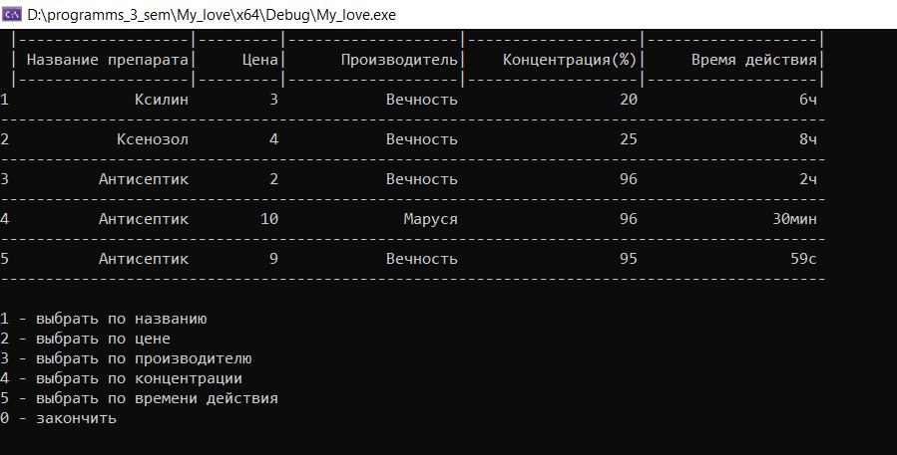
Рисунок 1 – Для примера взяли данные из файла с аэрозолями

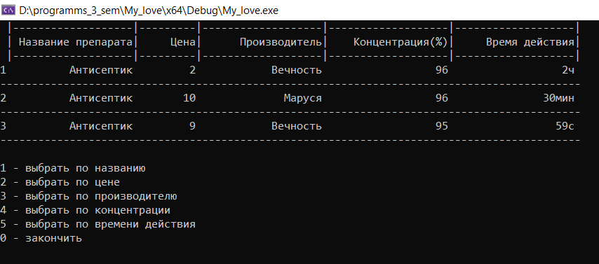
Рисунок 2 – Среди аэрозолей выбрали Антисептики
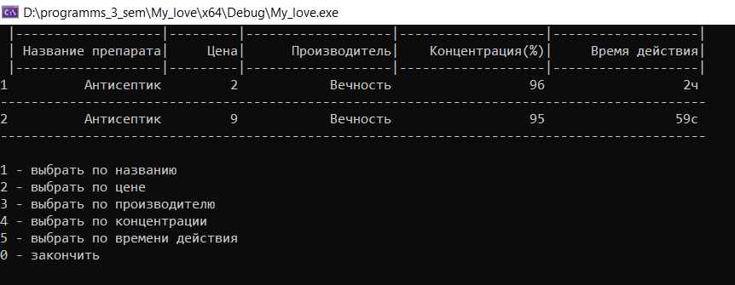
Рисунок 3 – Среди Антисептиков выбрали с производителем Вечность

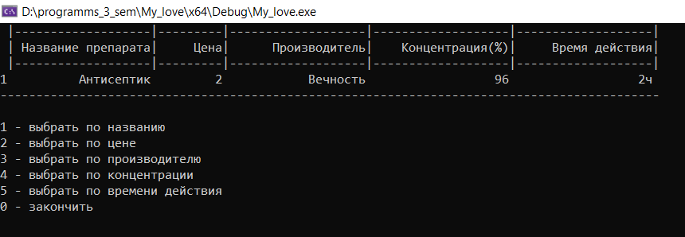
Рисунок 4 – Среди Антисептиков с производителем Вечность выбрали с ценой 2

ЗАКЛЮЧЕНИЕ

В процессе выполнения курсового проекта были выполнены первоначально заданные цели, а именно реализована программа авто паркинга с удобным интерфейсом. Так же были реализованы следующие алгоритмы: отмена последнего действия, сортировка и поиск объектов разных классов по определённым полям.
Информационные системы ежедневно встречаются в нашей жизни – дома, на работе, на улице, в транспорте. И сегодня только представить жизнь без таких систем довольно сложно! На предприятиях активно используются информационные системы управления. С помощью таких систем жизнь человечества существенно облегчается, это огромная и неоценимая помощь, ведь один или несколько человек не могут держать в голове или же на бумажных носителях данные, которые в компьютере занимают терабайты оперативной памяти. Однако просто хранить такую информацию – это мало, ее нужно систематизировать и адаптировать для удобного использования.
Системные требования:
– ОС – Windows 10
– Среда разработки – Microsoft Visual Studio 2022
– Минимальные системные требования:
– Занимаемая память процессора – 512 мб
– Время выполнения – 2 c

СПИСОК ЛИТЕРАТУРЫ

1. Объектно-ориентированное программирование на языке С++: учеб. пособие / Ю. А. Луцик, В. Н. Комличенко. – Минск : БГУИР, 2008.
2. Конструирование программ и языки программирования: метод. указания по курсовому проектированию для студ. спец. I-40 02 01 “Вычислительные машины, системы и сети” для всех форм обуч. / сост. А. В. Бушкевич, А. М. Ковальчук, И. В. Лукьянова. – Минск : БГУИР, 2009.

ПРИЛОЖЕНИЕ А
(обязательное)
Диаграмма классов

ПРИЛОЖЕНИЕ Б
(обязательное)
Схема метода geve_file()

ПРИЛОЖЕНИЕ В
(обязательное)
Схема метода find()

ПРИЛОЖЕНИЕ Г
(обязательное)
Код программы

ПРИЛОЖЕНИЕ Д
(обязательное)
Ведомость документов

